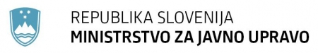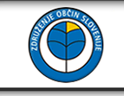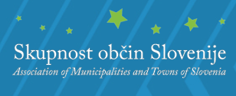

Skupna izjava Ministrstva za javno upravo, Združenja občin Slovenije, Skupnosti občin Slovenije in Združenja mestnih občin Slovenije:

Ne zapiramo upravnih enot – naš skupen cilj je boljša javna uprava

Vodilni predstavniki Ministrstva za javno upravo, Združenja občin Slovenije, Skupnosti občin Slovenije in Združenja mestnih občin Slovenije smo za skupno mizo izmenjali poglede na reorganizacijo dela upravnih enot.
Občinska združenja smo prejela pomirjujoča pojasnila, da se upravne enote ne bodo zapirale ter da bomo skupaj za vse državljanke in državljane ter gospodarstvo ustvarili javno upravo še bolj dostopno, kakovostno in učinkovito.

